**信息安全任务五报告**

2019217770 陈柏霖 物联网19-1班 2019217819 付炎平 物联网19-2班

一、实验要求

**1、MAC地址洪泛**

1）两台主机之间进行通信，通信内容和形式任意。

2）第三台主机利用适当的洪泛工具发动MAC地址洪泛，并利用Wireshark抓包进行侦听。

**2、ARP中间人攻击**

1）两台主机之间进行通信，通信内容和形式任意。

2）第三台主机利用适当的ARP攻击工具发动ARP中间人攻击，并利用Wireshark抓包进行侦听。

二、实验原理

**1、MAC地址洪泛**

MAC泛洪攻击主要是利用局域网交换机的 MAC学习和老化机制。

1. MAC学习

交换机中有一张Mac表，表空间基本都在8Kb左右，它的作用是将局域网中的主机的 Mac地址和连接到交换机上的端口号进行了绑定，使得交换机收到数据包转发任务时可以根据 Mac 地址快速找到相应的端口进行转发。

交换机的初始状态下，暂时还没有主机连接，故交换机内的Mac 表是空白的，这时候就要进行自学习。假设以下场景:

首先，PC1这时候想往PC2发送数据，数据帧经过交换机的时候，交换机会把数据帧中的源 Mac 地址和进入的端口号记录到 Mac 表中；

由于一开始Mac表中没有PC2的Mac地址和端口绑定，所以交换机会将这个数据帧进行全网转发，就是所谓的广播，也叫泛洪；

随后，交换机将所有数据帧进行全网转发后，每台主机的协议栈会比对数据帧的目的 Mac 地址是否和自身的一样，如果一样就进行应答，如果不一样，就进行丢弃（注意：那些 Mac 地址不相同的主机网卡也会接收到数据帧，只是不予理会，对网卡进行抓包是能看到数据帧的）；

这个时候PC2接收到了数据帧并进行应答，应答数据帧经过交换机的时候，交换机会将应答数据帧的源 Mac 地址和端口号学习到 Mac 表中，也就是PC2的 Mac 地址和端口号绑定；

最后，交换机根据应答数据帧的目的 Mac 地址，开始查询 Mac 表，发现PC1的记录存在，就根据这绑定的端口号，直接将应答数据帧发给了PC1。

以上就是整个 Mac 地址表的自学习过程。

1. 老化机制

若交换机与某台主机长时间未通信，交换机就会把该主机的 Mac 地址从 Mac 地址表里删除掉，等下次通信时重新学习地址。

1. 泛洪攻击
2. 交换机的 Mac老化机制
3. 交换机的正常通信过程

正常的通信是除非一开始 Mac 表中没有目标主机的 Mac 和端口，这样才进行数据广播，只要 Mac 表中有相应的绑定关系，之后两台主机间的 通信，都是由交换机直接根据 Mac 和端口绑定进行转发，其他的主机是获取不到这两台主机之间的数据的。

1. 交换机Mac泛洪攻击原理

泛洪攻击的目标就是想获取主机之间的通信数据。要想达到这个目的，就需要强迫交换机进行数据广播，那就要实现 Mac 表中没有目标主机 的 Mac 和端口绑定。泛洪攻击的实现方法就是通过伪造大量的未知 Mac 地址进行通信，交换机进行不断的学习，很快 Mac 表就会被充满，这样正常的主机的 Mac 地址在经过老化之后，就无法再添加到 Mac 地址表中，导致之后交换机的数据都变成了广播（此时的交换机就如同一个集线器了）。

**2、ARP中间人攻击**

1）网关

网关是工作在OSI七层模型中的传输层或者应用层，用于高层协议的不同网络之间的连接，网关就好比一个房间通向另一个房间的一扇门。

2）ARP协议

ARP（Address Resolution Protocol）地址转换协议，工作在OSI模型的数据链路层，在以太网中，网络设备之间互相通信是用MAC地址而不是IP地址，ARP协议就是用来把IP地址转换为MAC地址的。而RARP和ARP相反，它是反向地址转换协议，把MAC地址转换为IP地址。

工作原理：假设A(192.168.1.2)与B(192.168.1.3)在同一局域网，A要和B实现通信。A首先会发送一个数据包（ARP请求包）到广播地址(192.168.1.255)，该数据包中包含了源IP（A）、源MAC、目的IP（B）、目的MAC，这个数据包会被发放给局域网中所有的主机，但是只有B主机会回复一个包含了源IP（B）、源MAC、目的IP（A）、目的MAC的数据包（ARP应答包）给A，同时A主机会将返回的这个地址保存在ARP缓存表中。此时，双方都互相知道了对方的MAC地址，以后就可以使用MAC地址进行通信了。（注意：网关（比如交换机）也有ARP缓存，交换机里还有MAC地址与每一个物理网口的对应关系）

3）在windows下使用ping命令给一台主机发送数据包

Windows下ping命令发送的是SMB数据包，在ping之前，发出ping的主机会事先发送ARP请求，然后对方发送应答包，发出ping的主机才知道对方的MAC地址。

4）ARP欺骗原理（攻击者向受害者，交换机发送虚假的ARP应答数据包）

在每台主机中都有ARP缓存表，缓存表中记录了IP地址与MAC地址的对应关系，而局域网数据传输依靠的是MAC地址(网络设备之间互相通信是用MAC地址而不是IP地址)。

而ARP缓存表机制存在一个缺陷，就是当请求主机收到ARP应答包后，不会去验证自己是否向对方主机发送过ARP请求包，就直接把这个返回包中的IP地址与MAC地址的对应关系保存进ARP缓存表中，如果原有相同IP对应关系，则原有的会被替换。

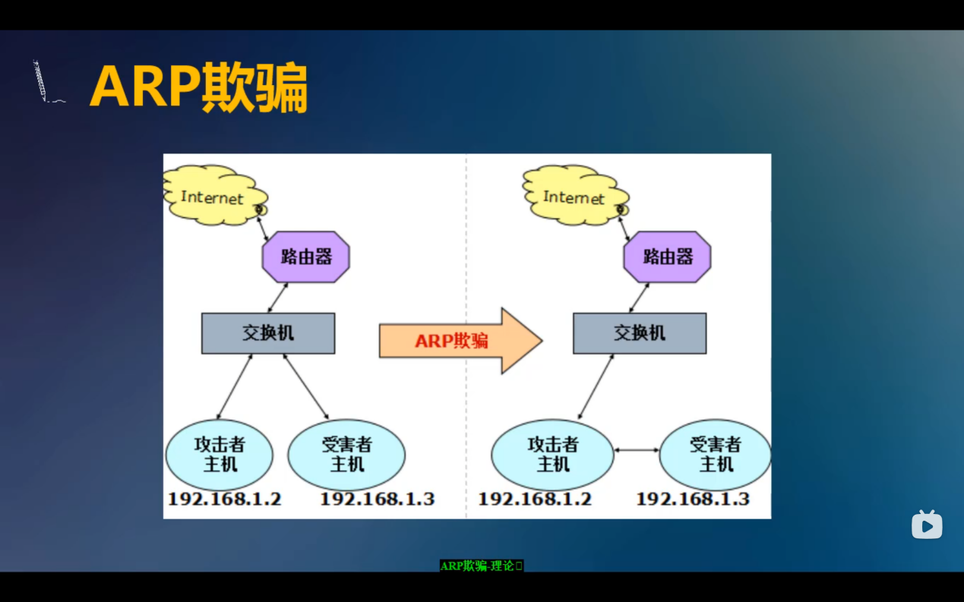

图1、ARP欺骗示意图

三、实验环境

**1、MAC地址洪泛**

1）环境说明

|  |  |  |
| --- | --- | --- |
| **主机** | **角色** | **IP地址** |
| Kali Linux | 攻击机，监听数据 | 192.168.220.1 |
| Win 7（专业版） 虚拟机 | FTP服务器 | 192.168.220.5 |
| Centos 7 虚拟机 | 连接FTP服务器 | 192.168.220.6 |

2）Ftp文件传输协议

使用Ftp传输文件所需端口为控制链路—TCP端口21，数据链路—TCP端口20。控制链路—TCP端口21是控制器端，用于发送指令给服务器以及等待服务器响应；数据链路—TCP端口20是数据传输端口，用来建立数据传输通道的，主要用来从客户向服务器发送一个文件、从服务器向客户发送一个文件、从服务器向客户发送文件或目录列表。

使用Ftp传输文件的安全隐患有Ftp服务器软件漏洞，明文口令，Ftp旗标，通过Ftp服务器进行端口扫描，数据劫持。

**2、ARP中间人攻击**

1）环境说明

|  |  |  |
| --- | --- | --- |
| **主机** | **角色** | **IP地址** |
| Kali Linux | 攻击机，监听数据 | 192.168.220.1 |
| Win 7（专业版） 虚拟机 | FTP服务器 | 192.168.220.5 |
| Centos 7 虚拟机 | 连接FTP服务器 | 192.168.220.6 |

2）Ettercap工具

EtterCap是一个基于ARP地址欺骗方式的网络嗅探工具，主要适用于交换局域网络。借助于EtterCap嗅探软件，渗透测试人员可以检测网络内明文数据通讯的安全性，及时采取措施，避免敏感的用户名/密码等数据以明文的方式进行传输。

四、实验过程

**1、MAC地址洪泛**

1）Ftp服务器搭建

首先在 Win7主机上搭建站点名为haha，物理路径为D:/fonts的Ftp服务器，如下图所示。

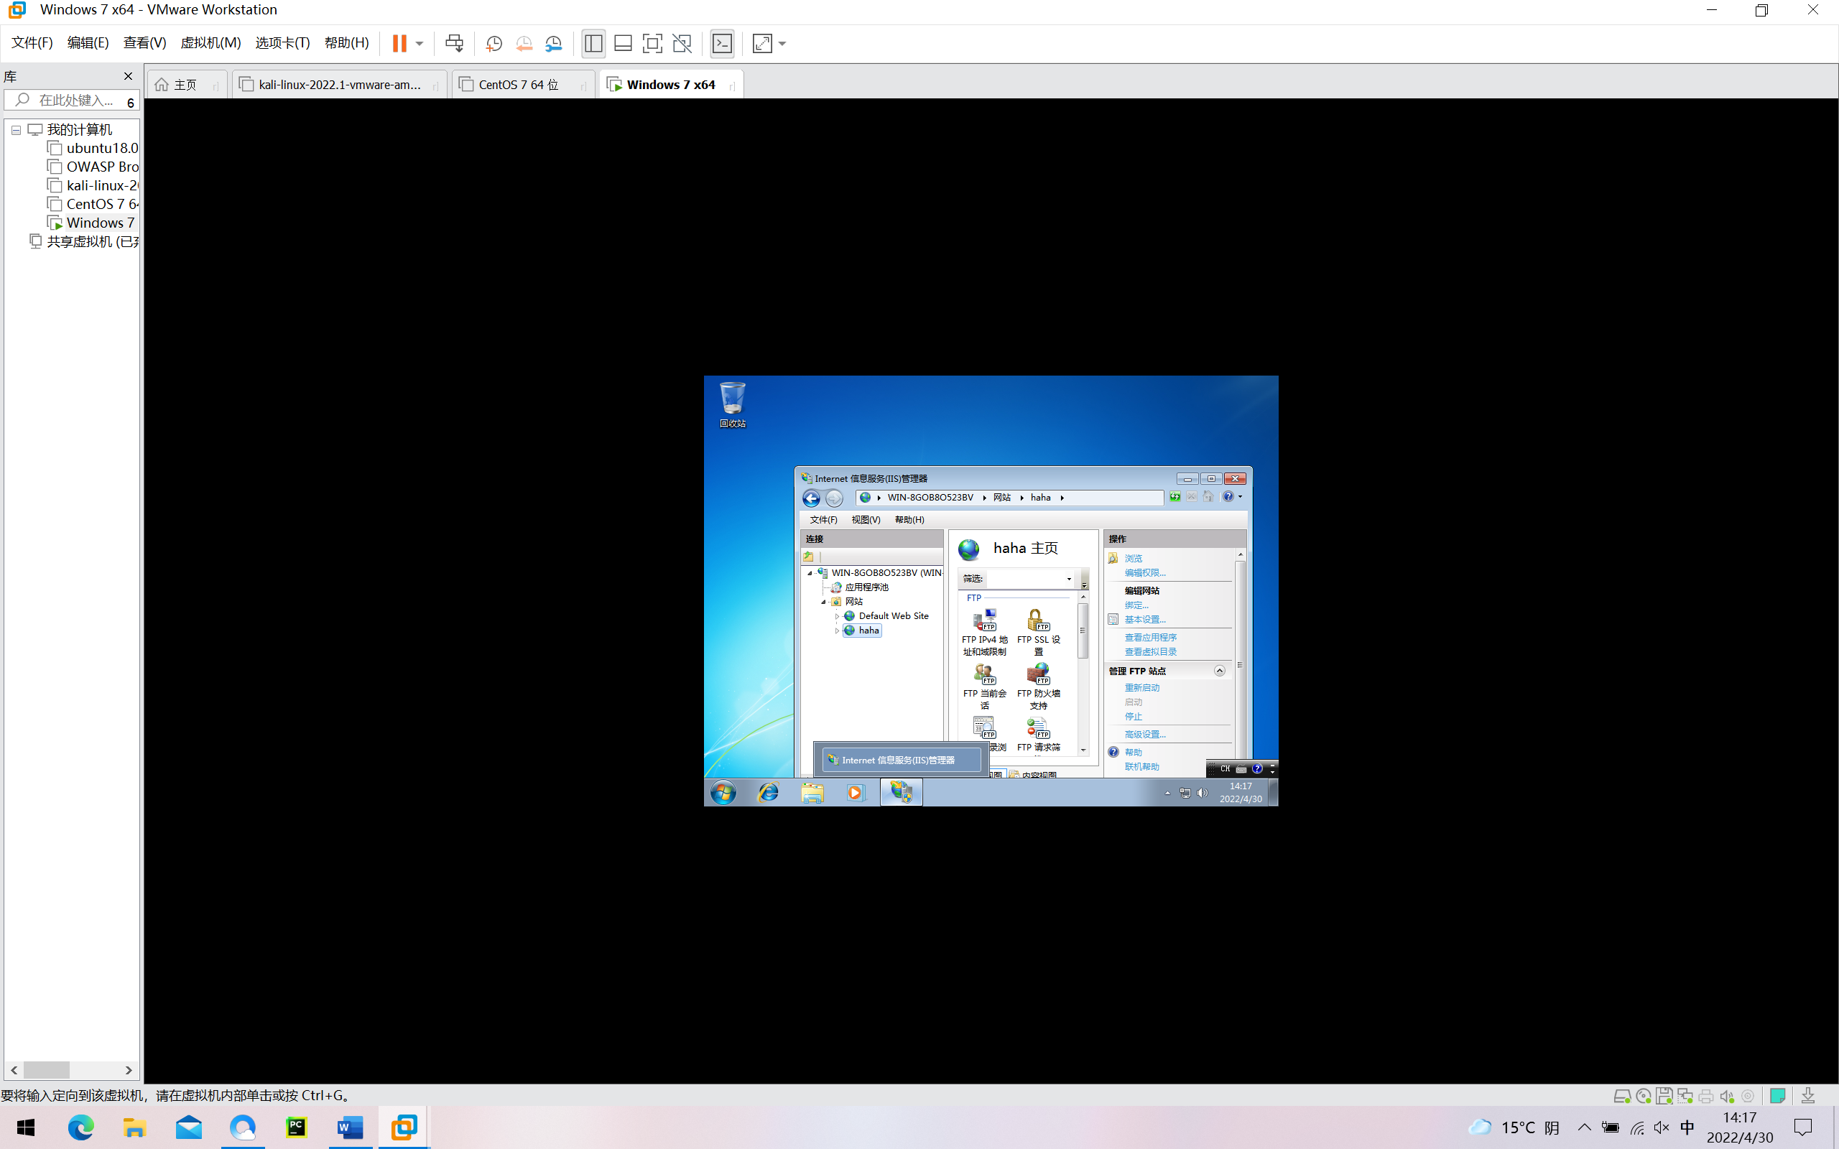

图2、Ftp服务器搭建

接着在 Centos7 虚拟机中访问Ftp服务器，输入 Win7 登陆的账户和密码并成功登录（linux虚拟机无法登录window7机的ftp站点——首先在linux虚拟机上看看是否可以ping通windows7虚拟机，如果不行的话，检查windows7虚拟机防火墙是不是开着的）。运行结果如下图所示。

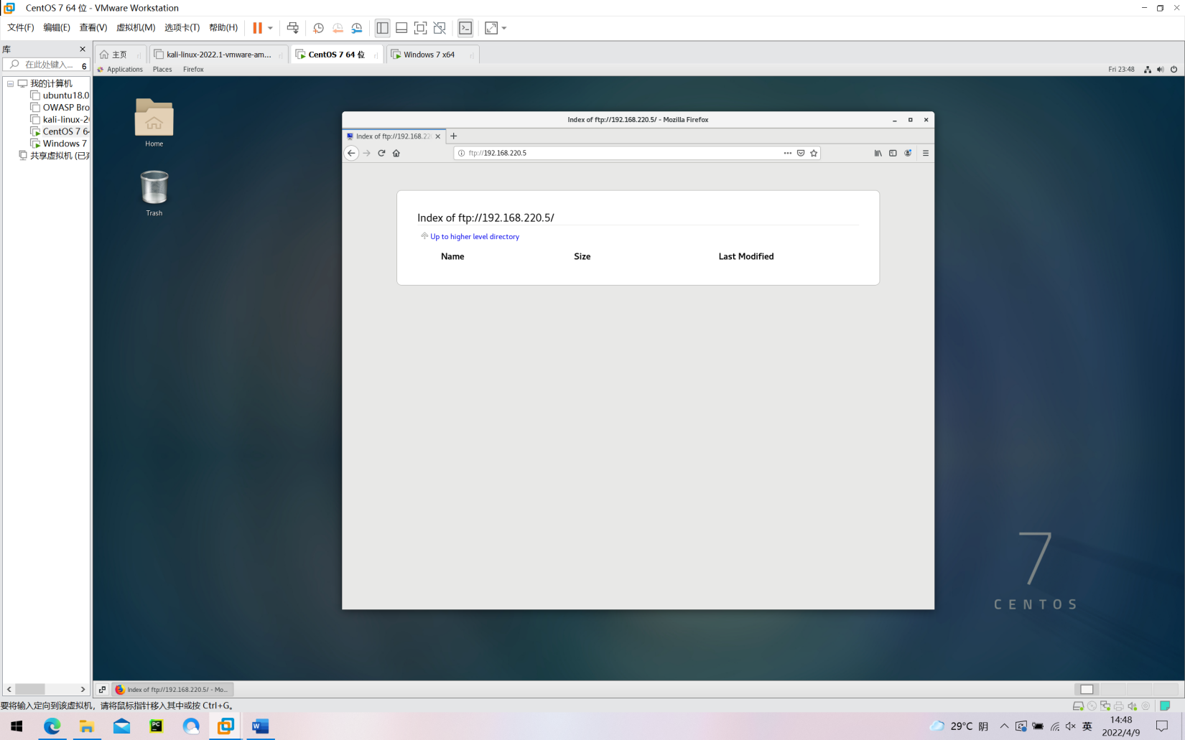

图3、成功登录Ftp服务器示意图

2）使用Kali进行MAC泛洪攻击与流量监听

首先在 Kali 终端中直接执行命令macof，开始向交换机发送大量伪造的 Mac 数据包。运行结果如下图所示。

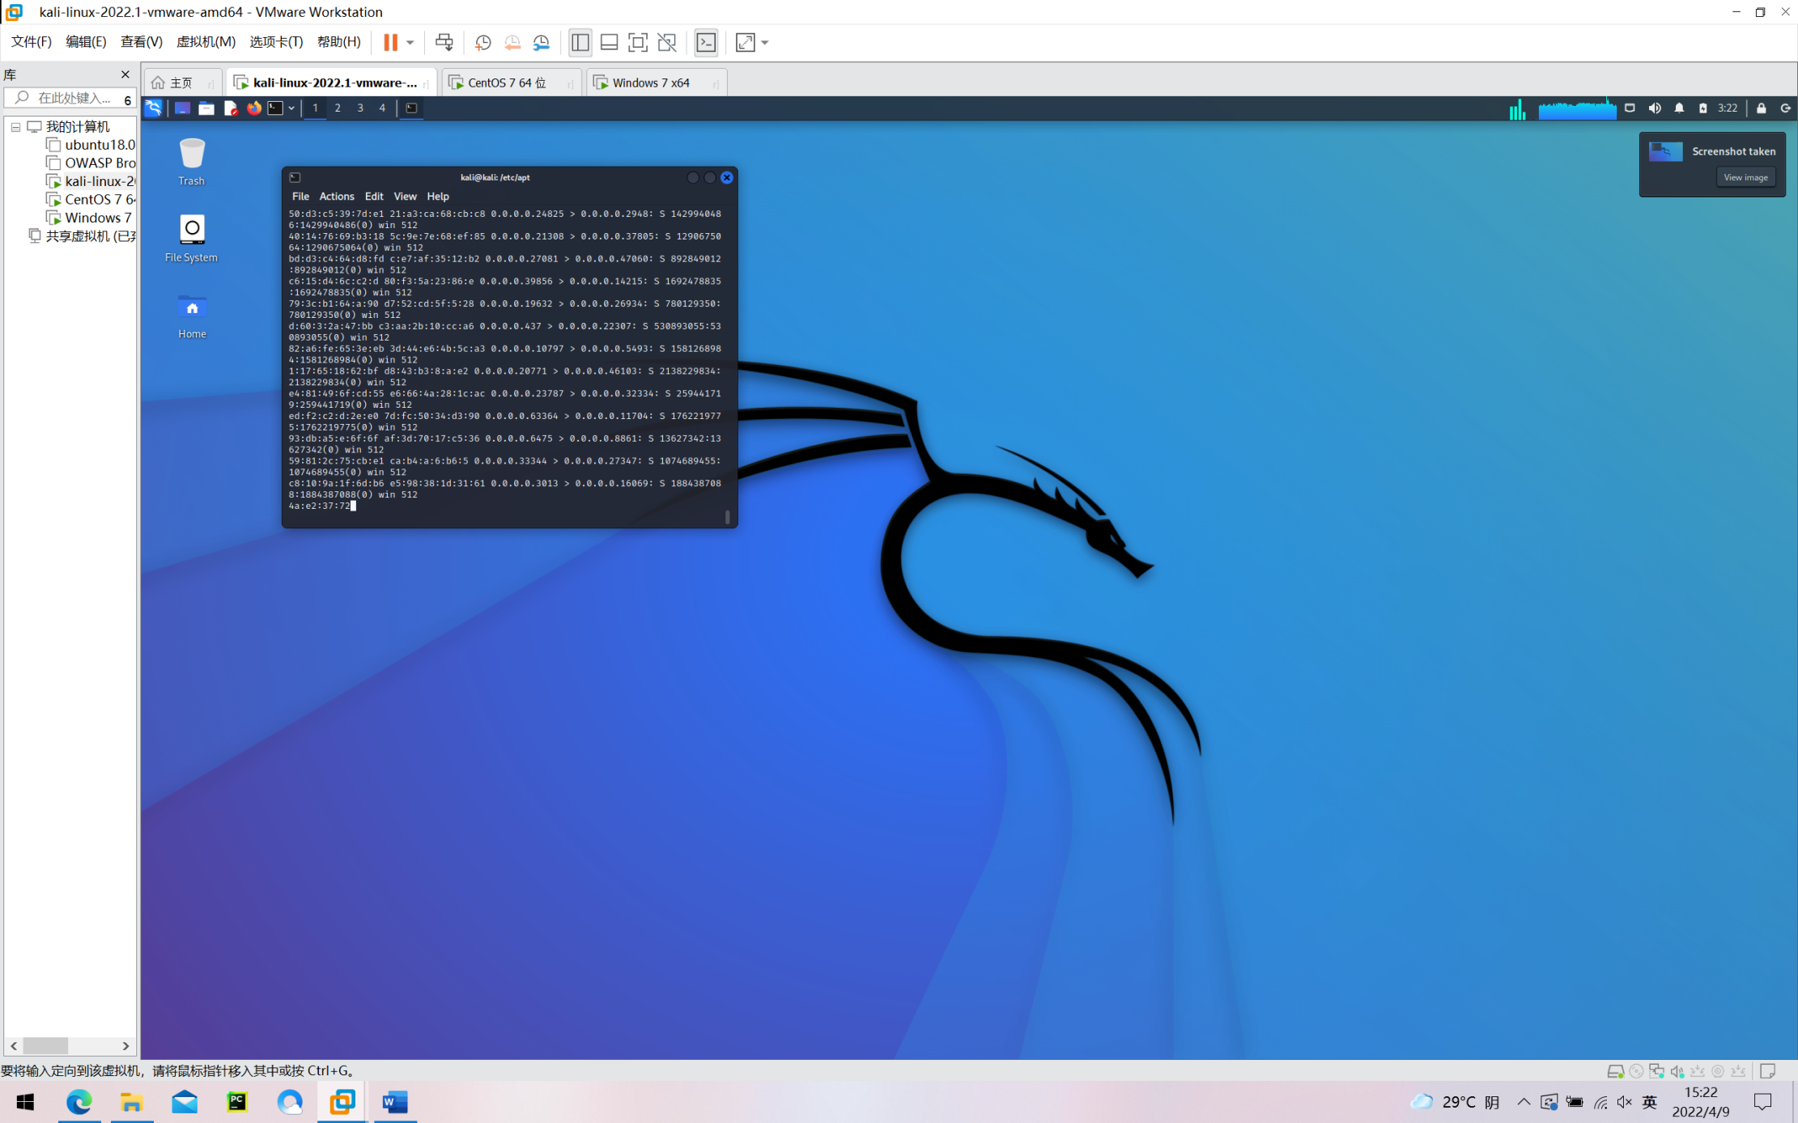

图4、Kali发送大量伪造Mac数据包

接着开启一个新终端窗口，使用tcpdump进行抓包（由于Kali泛洪攻击时数据量过大，导致Wireshark崩溃，因此我采用了Kali自带的抓包工具），抓取 eth0 网卡在 21 号的FTP通信数据包。于此同时在 Centos7 主机中使用浏览器重新访问Ftp服务器，登陆后返回 Kali 可发现tcpdump 已监听到账号和密码。运行结果如下图所示。

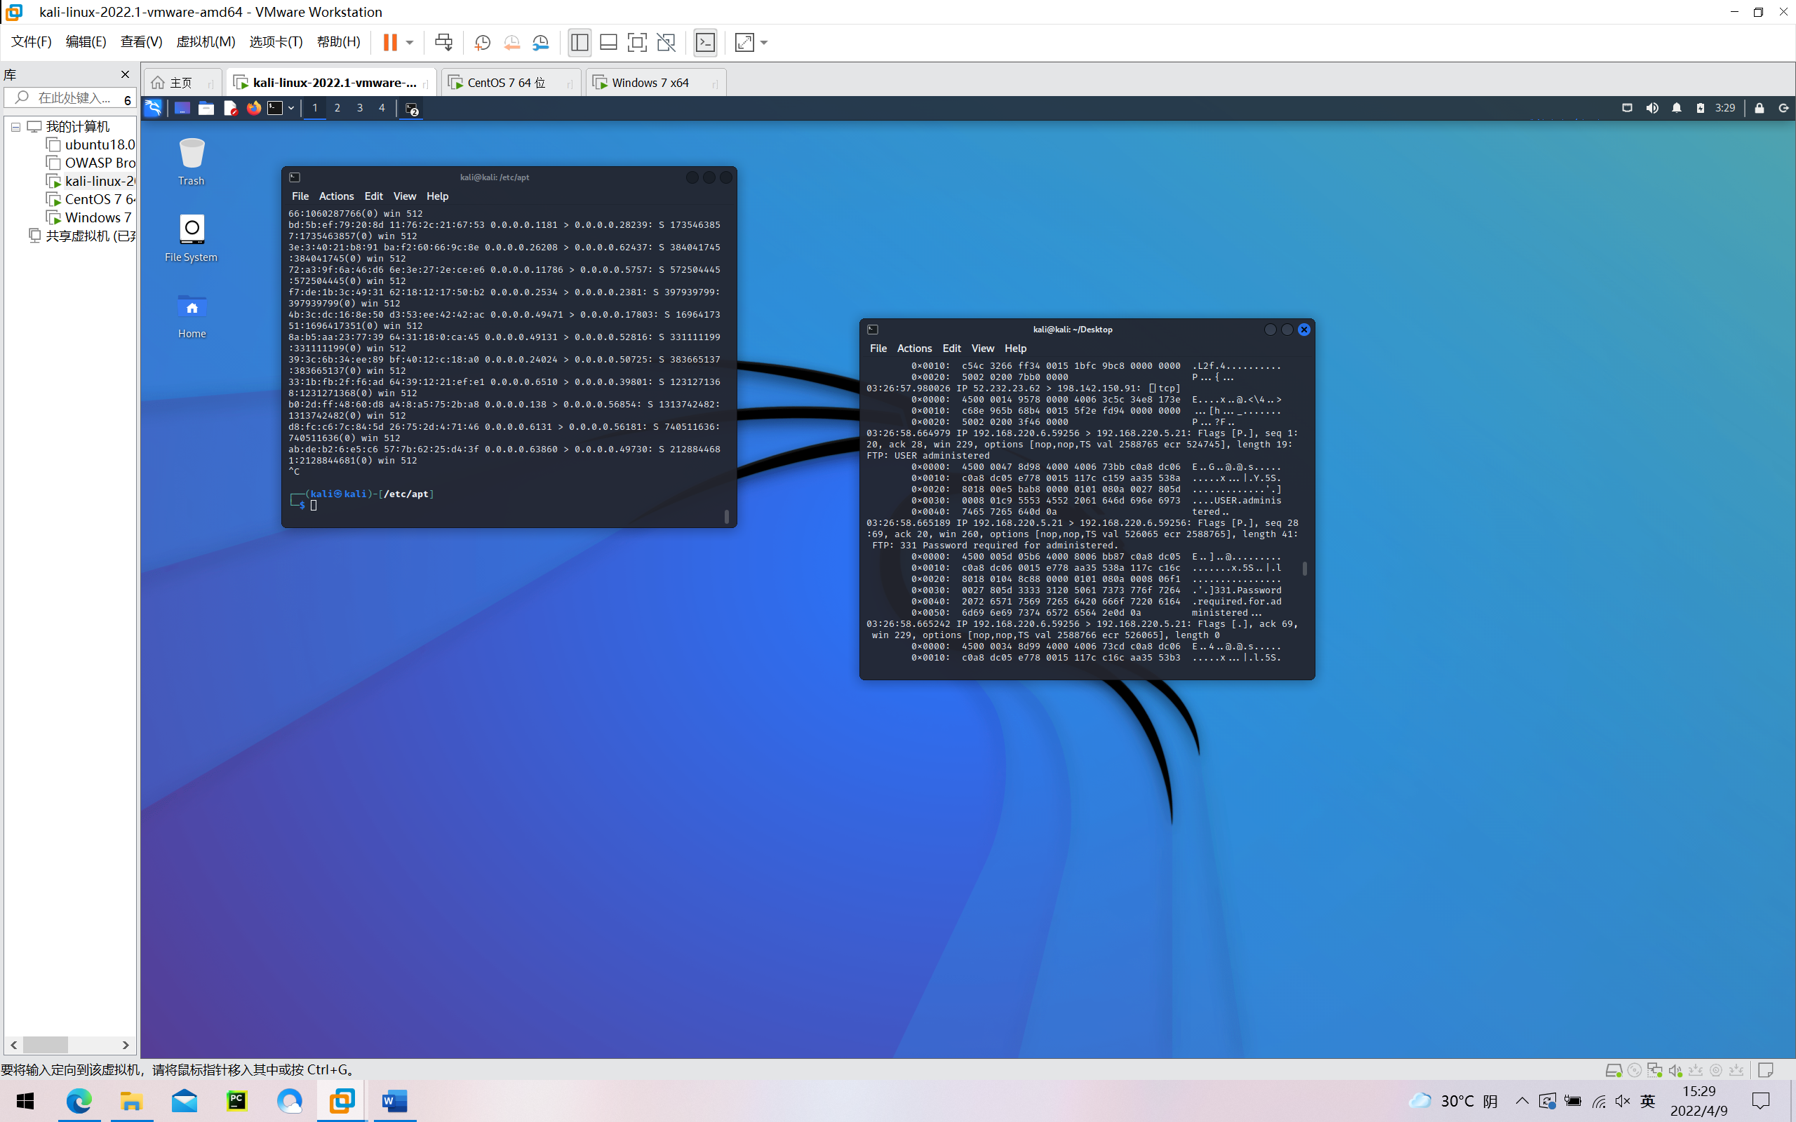

图5、Kali获取Centos7登录Ftp服务器时的用户名administered

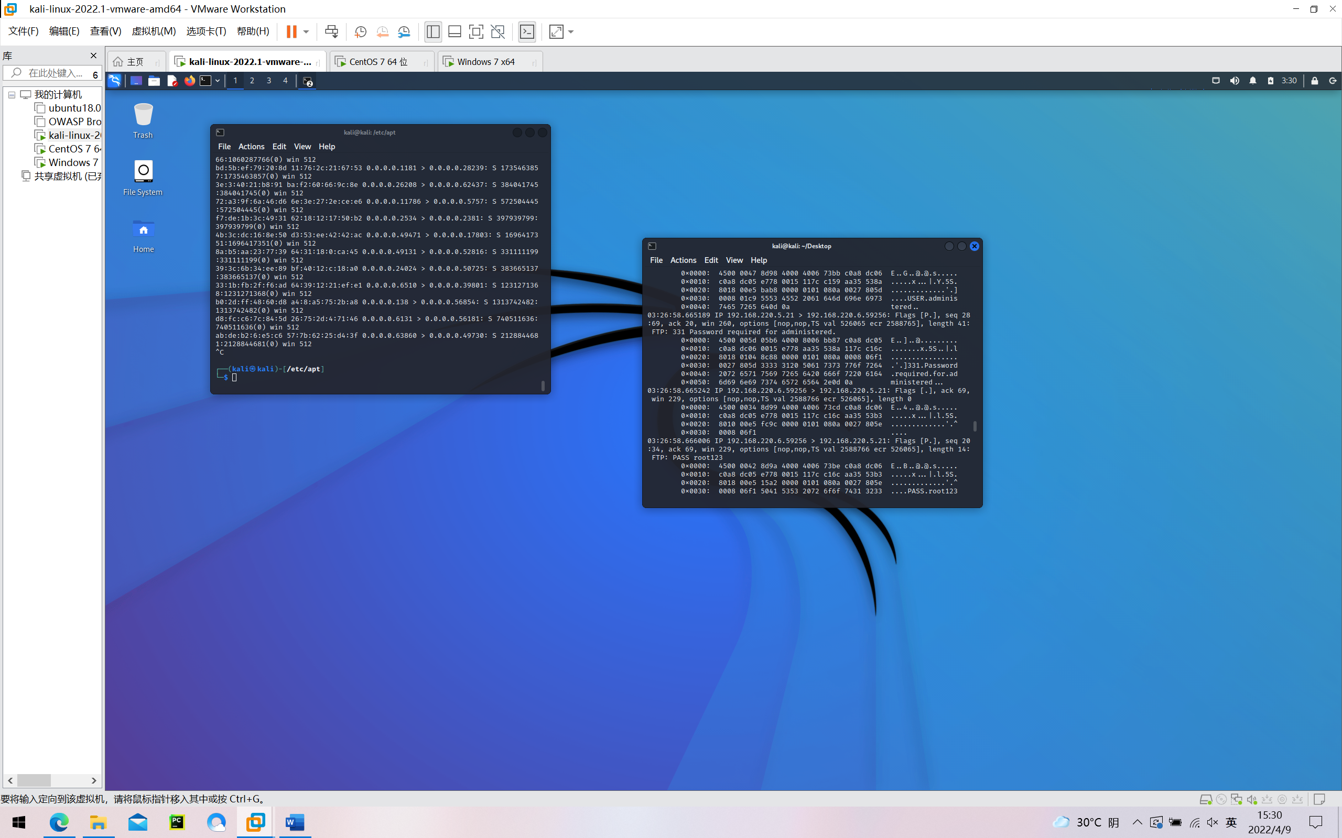

图6、Kali获取Centos7登录Ftp服务器时的密码root123

**2、ARP中间人攻击**

1）和MAC地址泛洪攻击实验一样，搭建Ftp服务器并成功登录。

2）使用sudo ettercap -G命令启动Ettercap工具，启动完成后开启相关组件。运行结果如下图所示。

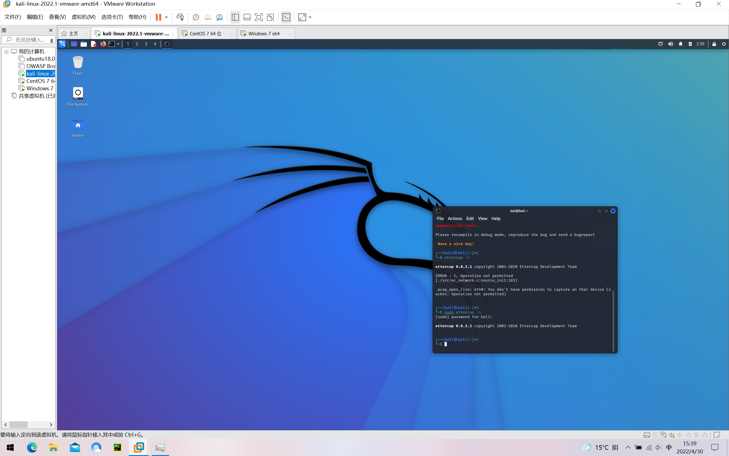

图7、启动Ettercap工具示意图

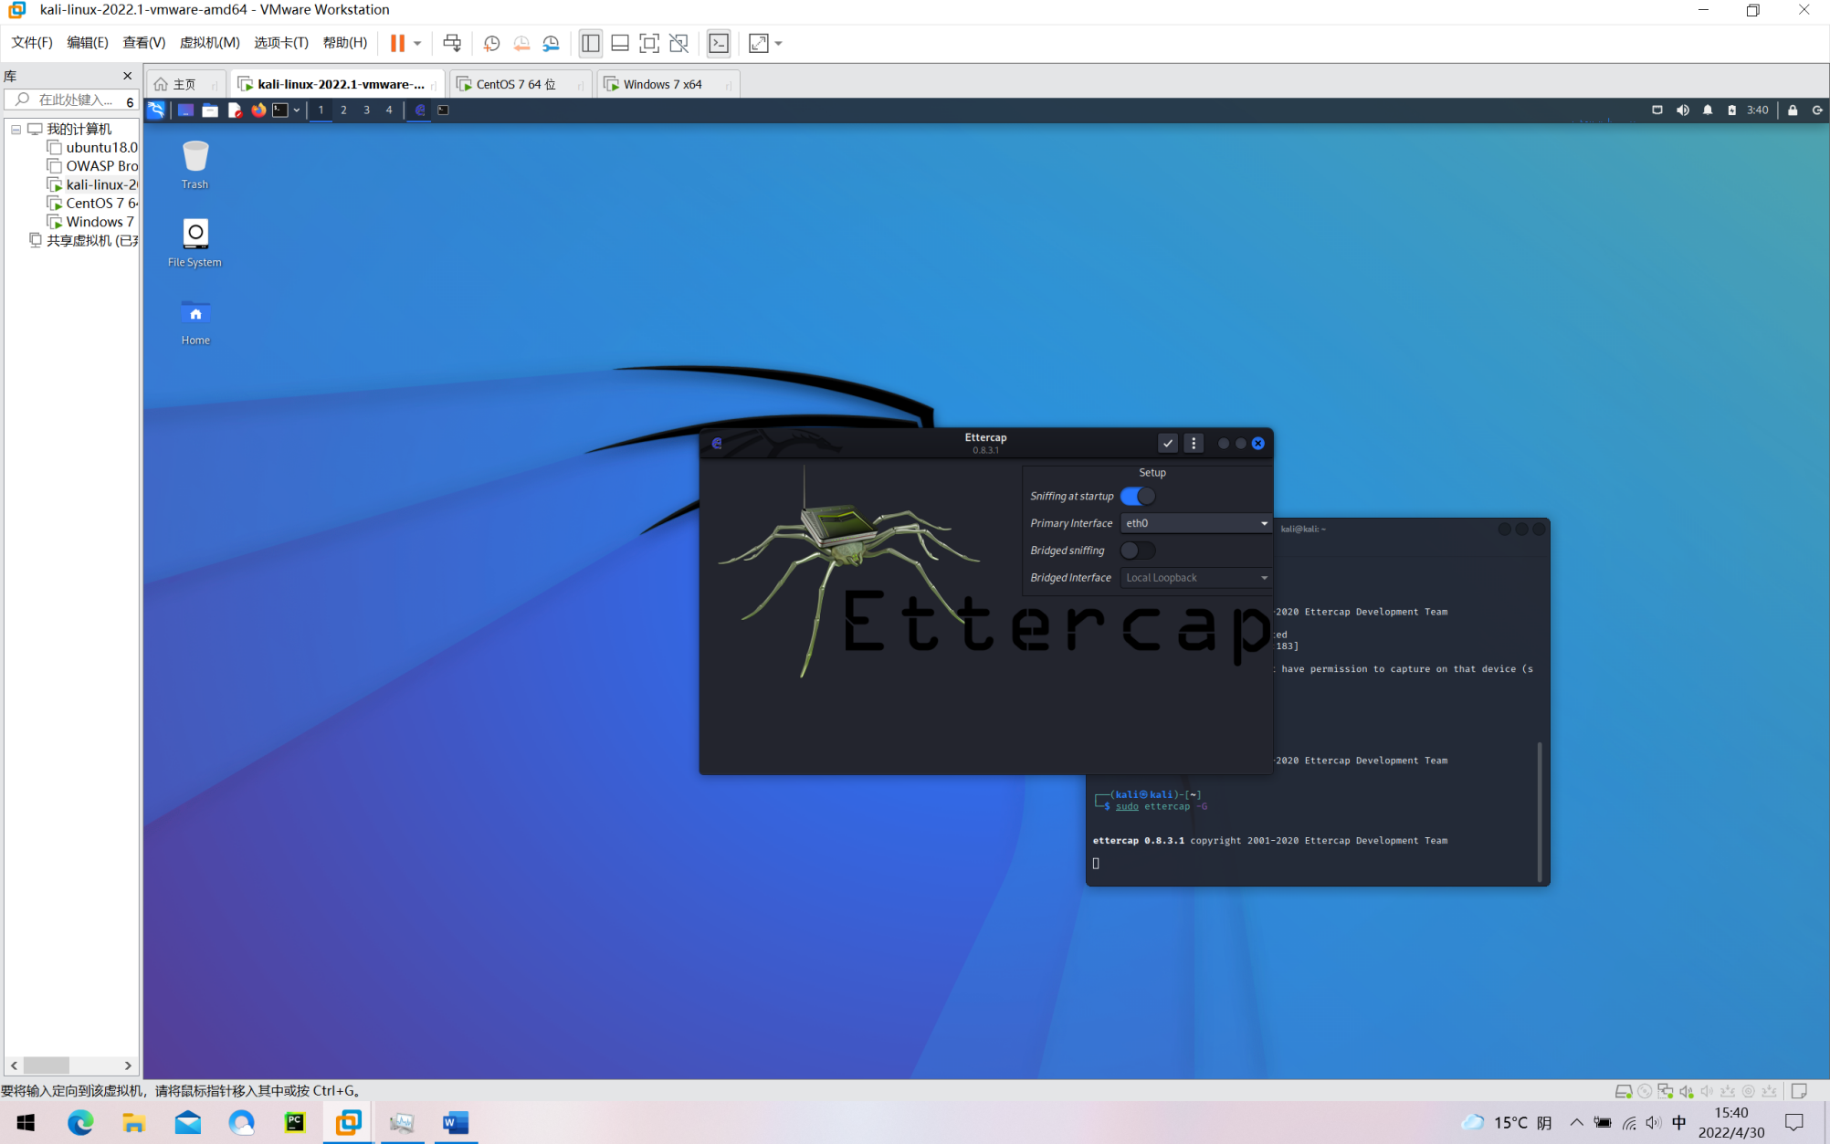

图8、Ettercap工具的图形界面

3）扫描局域网内存在的主机

点击位于图形界面内左上角的放大镜图标，扫描Kali所在的局域网内存在的主机。运行结果如下图所示。

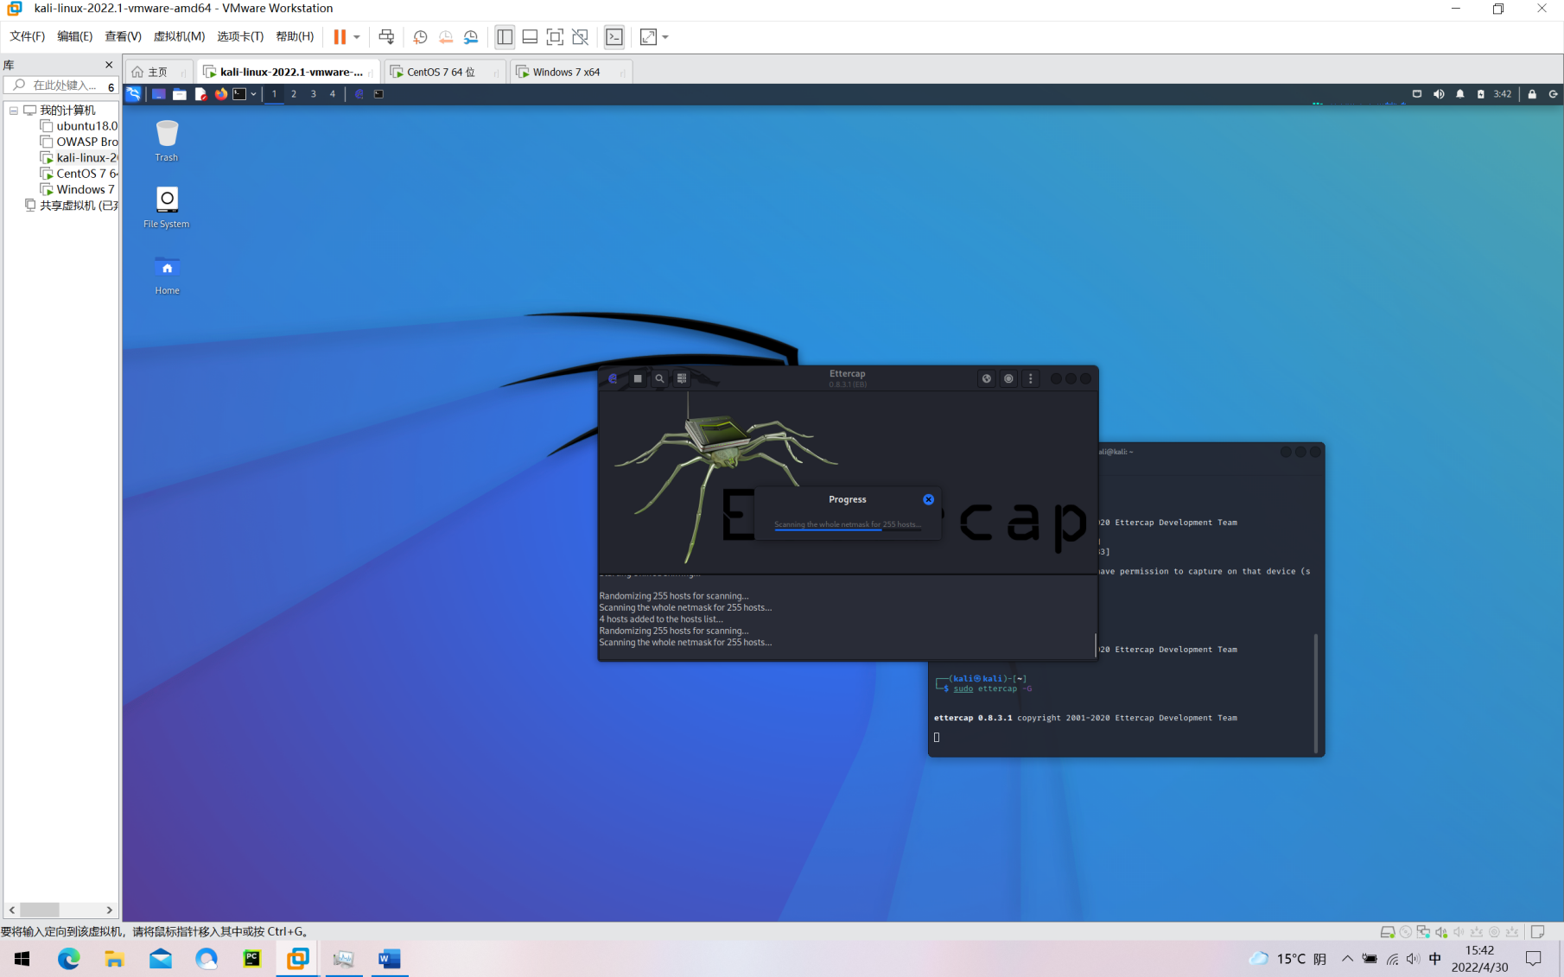

图9、Ettercap工具扫描局域网内存在的主机

4）选择需要进行攻击的两台主机

这里将IP地址为192.168.220.5与IP地址为192.168.220.6的两台主机作为靶机，将两台主机分别通过Add to Target1按钮与Add to Target2按钮添加进攻击目标。运行结果如下图所示。

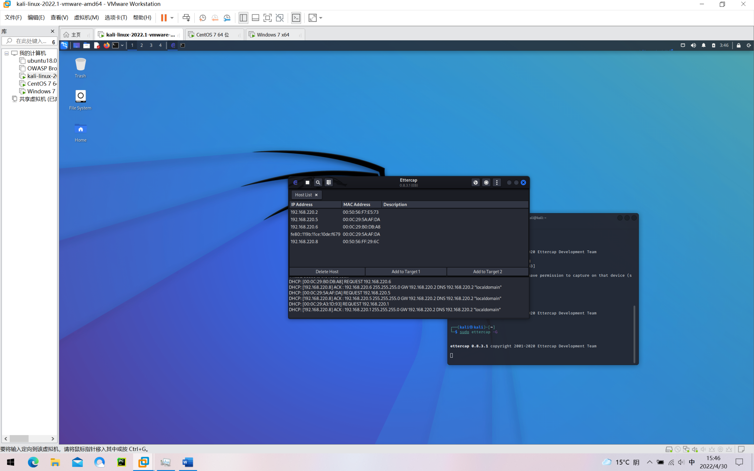

图10、添加攻击目标

5）进行攻击

通过选择Ettercap工具的ARP poisoning…选项对两个靶机进行攻击。结果如下图所示。

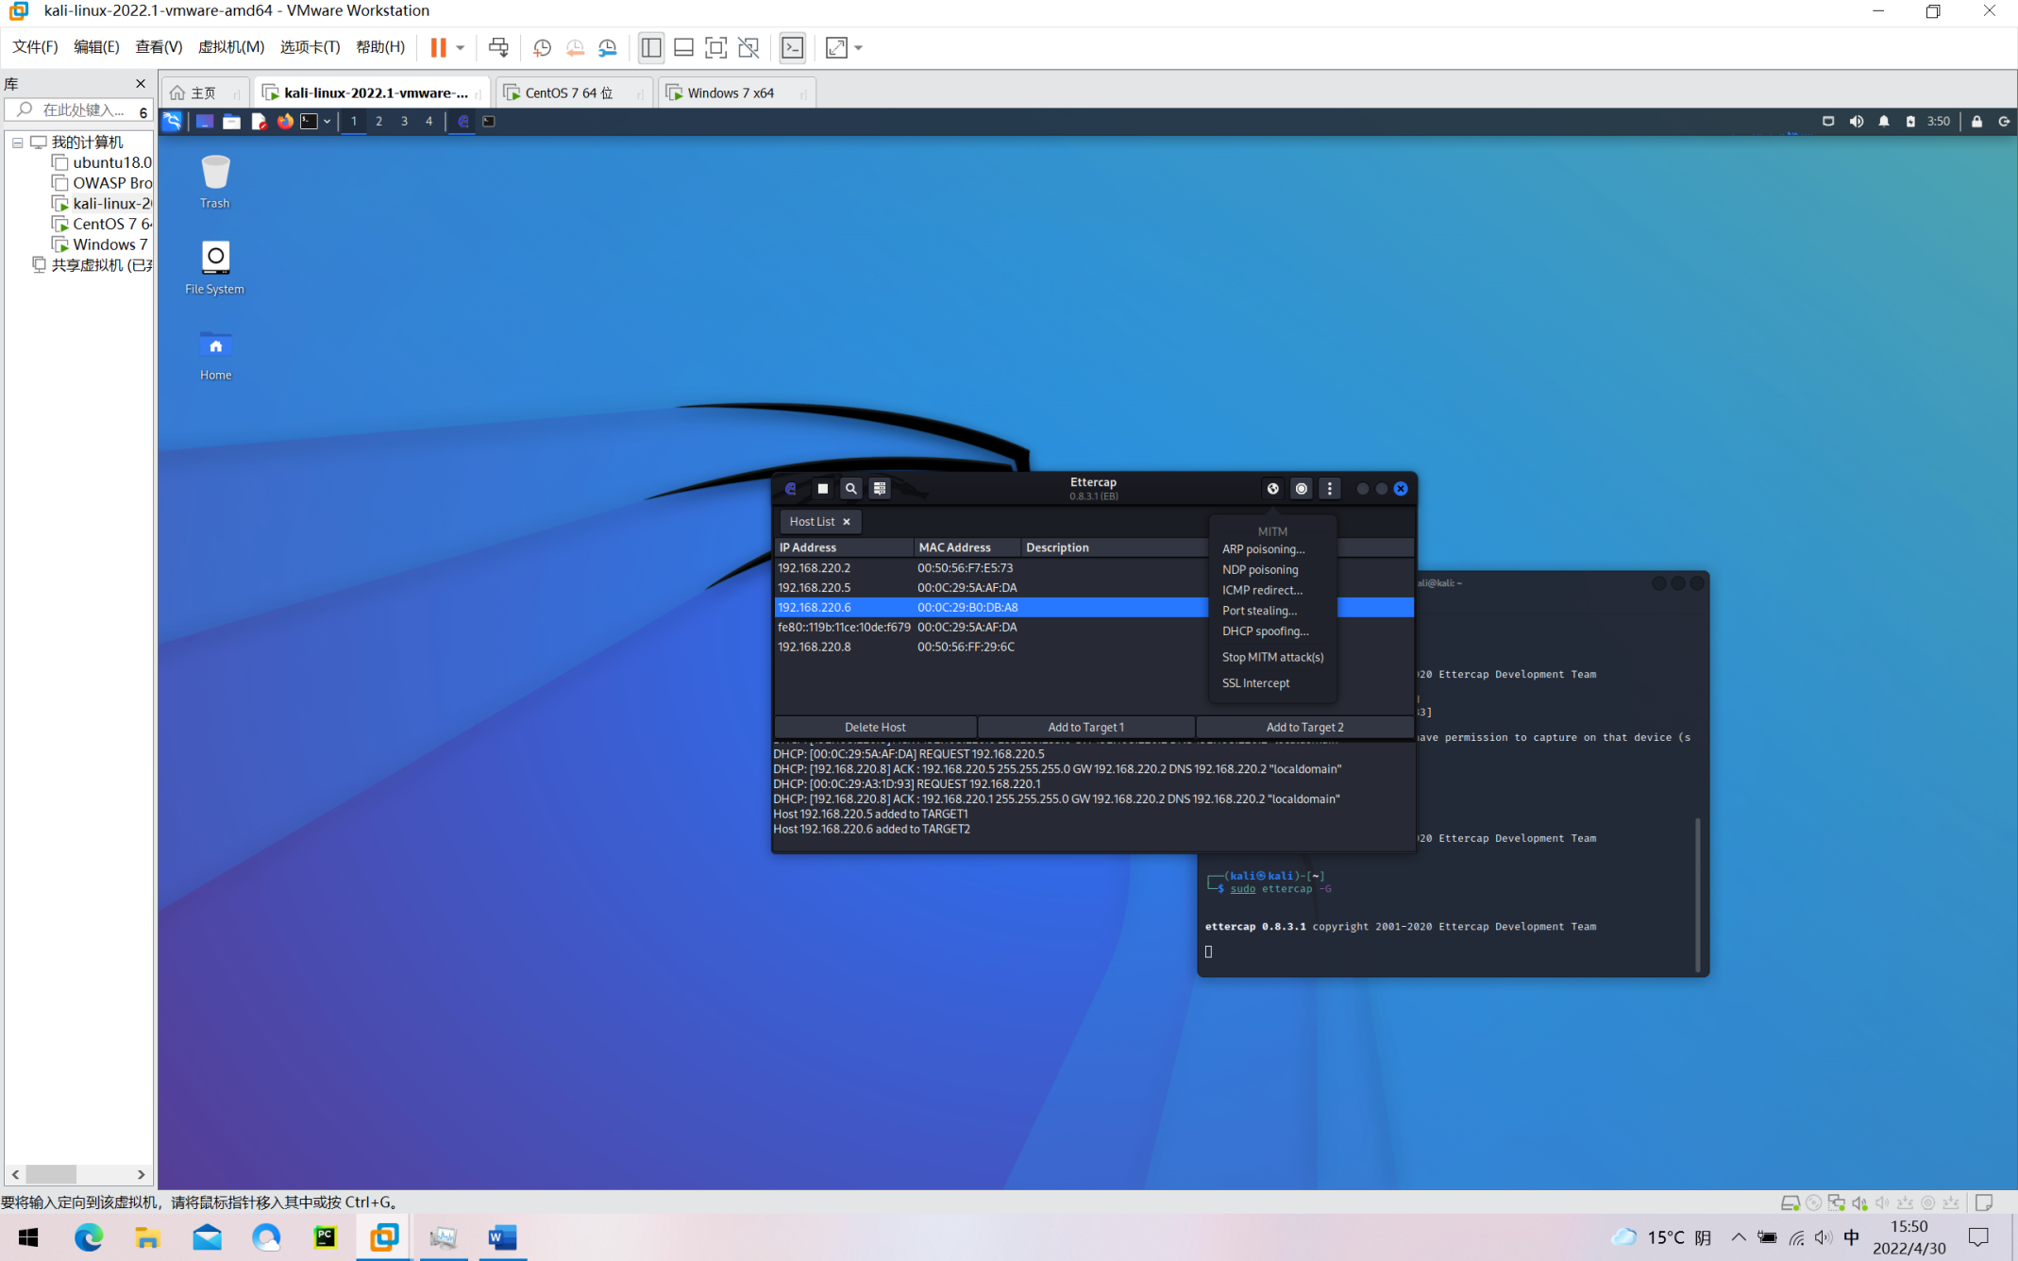

图10、对目标实施攻击

6）攻击结果

首先，在靶机（Win7虚拟机，用于创建Ftp服务器）的ARP表中，原本用于登录其的Centos7虚拟机的IP地址所对应的MAC地址变成了攻击机（Kali）虚拟机的MAC地址，即攻击机伪造了Centos7虚拟机的身份。当Centos7虚拟机登录Win7虚拟机的Ftp服务器时，Kali获取了Centos7虚拟机的用户名与密码。

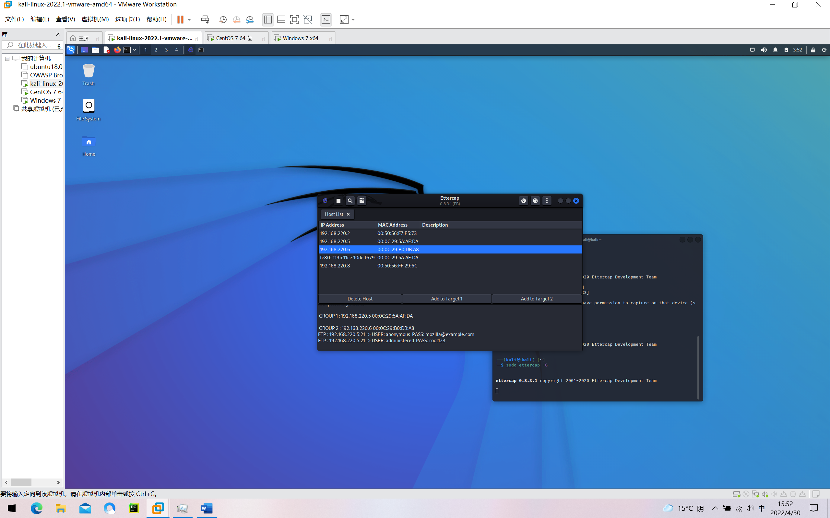

图11、Kali获取靶机的登录用户名与密码（上图最后一行）

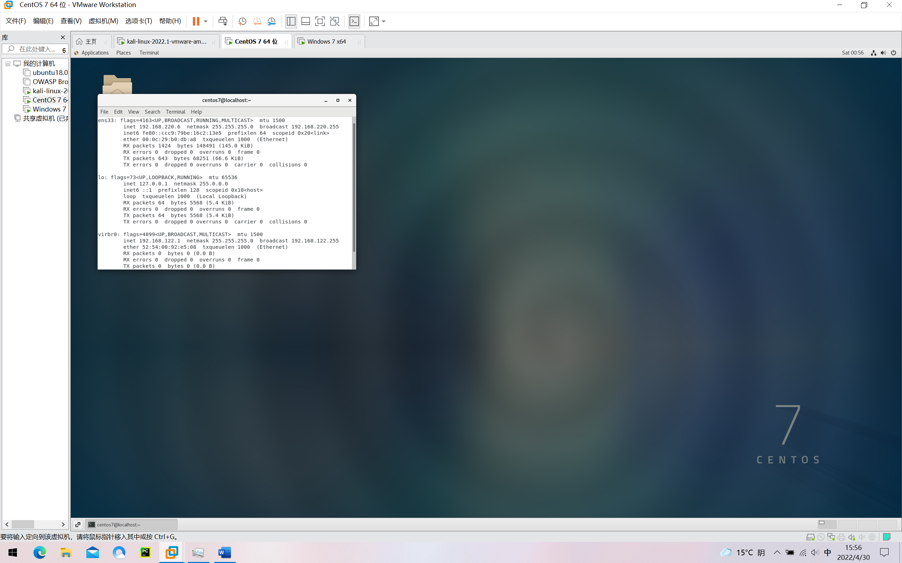

图12、正常通信时IP地址192.168.220.6对应的MAC地址应该为00:0c:29:b0:db:a8

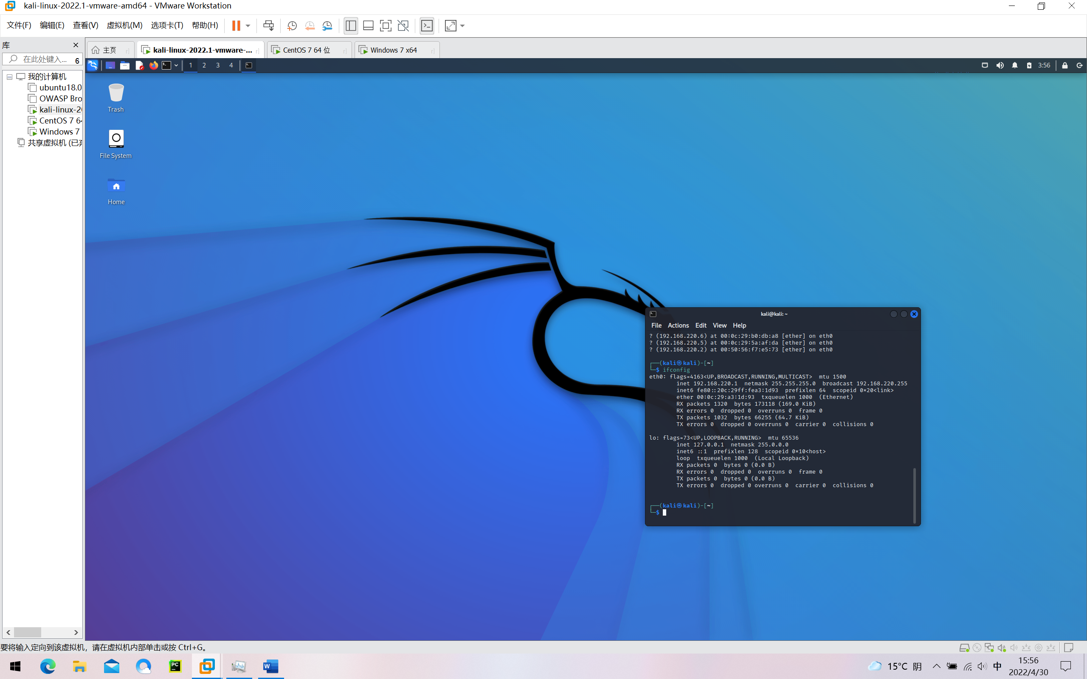

图13、攻击机Kali的MAC地址为00:0c:29:a3:1d:93

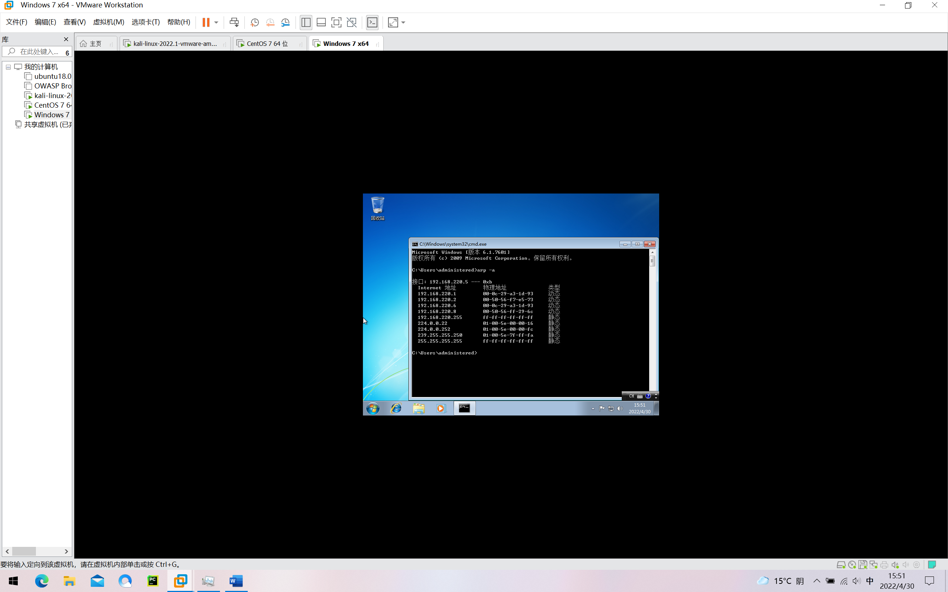

图14、另一台靶机（Win7虚拟机）上ARP表记录图（这张图我们可以看到，IP地址192.168.220.6对应的MAC地址已经变成了Kali虚拟机的MAC地址）

使用Wireshark对Kali虚拟机进行抓包，可以发现在下图第7，9行分别显示了两台靶机通信时，一台靶机登录另一台靶机的用户名与密码，于此同时，下方白框第三行，Dst后面的MAC地址正是Kali虚拟机的MAC地址。

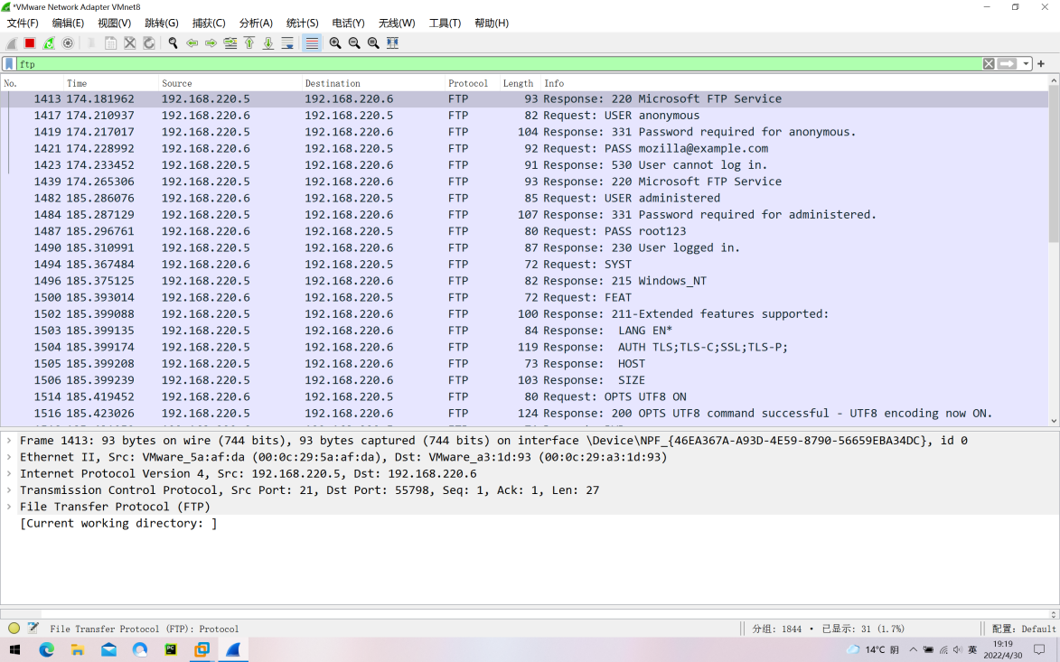

图15、使用Wireshark对Kali虚拟机的数据进行侦听

五、实验心得

通过本次实验，我初步了解了在网络安全中常见的安全问题与攻击技术，并对相关工具有了初步的了解。经过查阅相关资料得知，要防御这两类攻击，可以在数据传输的安全性上面下功夫：从主机管理员的日常运维角度来说，主机应禁用 FTP、Telnet 等明文传输数据的不安全通讯协议，可使用 SFTP、SSH 协议替代；从网站服务器开发者的角度来说，应对用户的敏感信息进行加密后再进行传输，最好直接使用HTTPS协议，而对于使用HTTP协议通信的站点，至少对用户的账号密码等敏感信息在前端做下加密后再传输。这样的方法可以有效应对上述两种攻击。